内蒙古中基锡安矿业开发有限公司180万吨/年铁矿石干法磁选搬迁技改项目
环境影响评价公共参与说明

编制单位：内蒙古中基锡安矿业开发有限公司
编制日期：二零二一年九月

1 概述
我公司按照《环境影响评价公众参与办法》(生态环境部令第4号)和关于发布《环境影响评价公众参与办法》配套文件的公告(公告2018年第48号)等相关规定，在本项目环境影响评价期间，进行了广泛的公众参与调查。
2 首次环境影响评价信息公开情况
根据《环境影响评价公众参与办法》(生态环境部令第4号)第九条相关规定，我公司在确定环境影响报告书编制单位后7个工作日内，通过我公司网站公示下列信息：
根据《中华人民共和国环境保护法》、《中华人民共和国环境影响评价法》及《环境影响评价公众参与办法》等文件的要求，现将内蒙古中基锡安矿业开发有限公司180万吨/年铁矿石干法磁选搬迁技改项目的环境影响评价一次公示有关信息予以公告。公告内容如下：
- 建设项目概况
项目名称：内蒙古中基锡安矿业开发有限公司180万吨/年铁矿石干法磁选搬迁技改项目
建设地点：选厂位于二连浩特市茶马大街南、东兴路西（工业园区内）。
项目概况：本项目为年产180万吨/年铁矿石干法磁选技改项目，总占地面积38000㎡，建筑面积28000㎡。 本项目共分为两期建设：一期建设新型铁矿石干式粉磨分选集成系统改建一条生产线，主要设备：高压辊磨、打散机、风力分级机、干式磁选机等；配套建设原料库、生产车间、成品库、地面硬化等。
二期为搬迁原有设备和除尘粉处理系统，主要设备粗破碎机、细破碎机、球磨机、振动筛、磁选机、球磨机、磁选机的安装等。
二、建设单位名称和联系方式
建设单位：内蒙古中基锡安矿业开发有限公司
联系人：郝经理
联系电话：13614890382
三、评价单位概况
评价单位：内蒙古卡森环境科技有限公司
联系人：田总
联系电话：15754798205
邮箱：813911722@qq.com
四、公共意见表的网络链接
本项目公众意见表见如下网址
http://www.mee.gov.cn/xxgk2018/xxgk/xxgk01/201810/t20181024_665329.html
五、提交公共提出意见表的方式和途径
自公示之日起十个工作日内，公众可通过向公示上述地址发送信函、传真、电子邮件等方式，在规定时间内将公众意见表填写并提交建设单位，反馈对本项目建设环境影响的意见看法。
具体公示情况见下图：
网络：
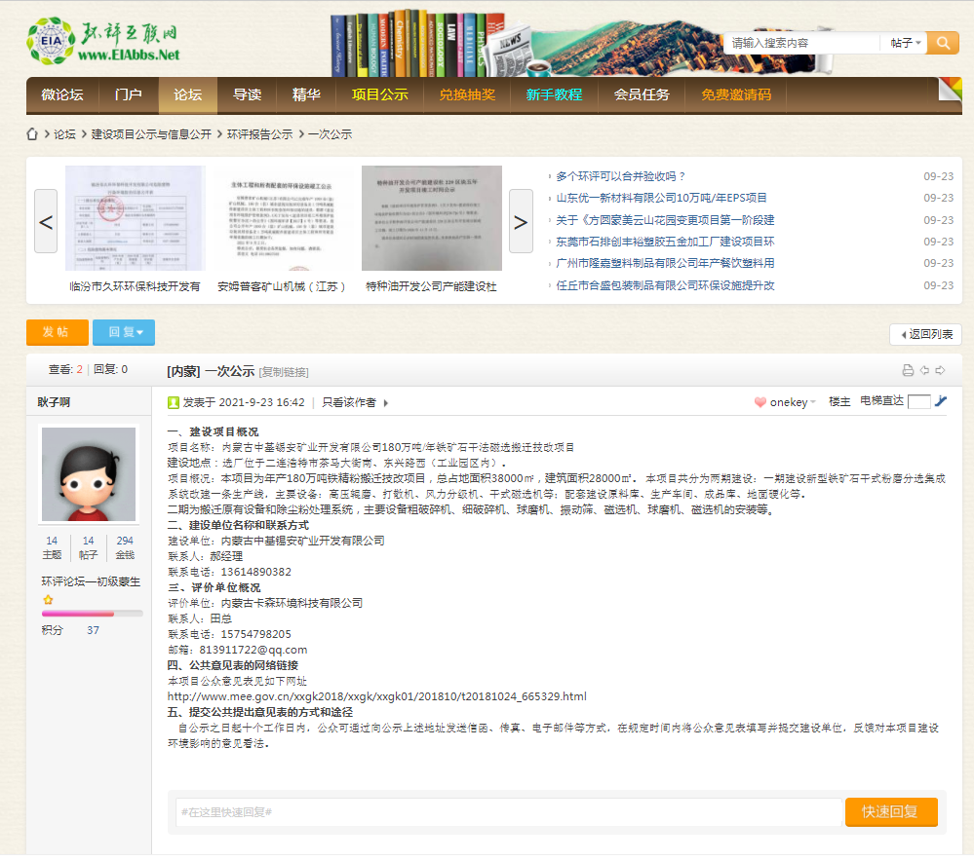
一次公示网上公示照片

3 征求意见稿公示情况
3.1公示时限
根据《环境影响评价公共参与办法》（生态环境部令第4号）第十条相关规定，本次征求意见稿公示期自2021年6月23日起至第十个工作日。
3.2公示内容
根据《环境影响评价公共参与暂行办法》（生态环境部令第4号）要求，现将《内蒙古中基锡安矿业开发有限公司180万吨/年铁矿石干法磁选搬迁技改项目环境影响报告书》编制的有关内容及评价结果第二次公告如下：
- 建设项目概况
项目名称：内蒙古中基锡安矿业开发有限公司180万吨/年铁矿石干法磁选搬迁技改项目
建设地点：选厂位于二连浩特市茶马大街南、东兴路西（工业园区内）。
项目概况：本项目为180万吨/年铁矿石干法磁选技改项目，总占地面积38000㎡，建筑面积28000㎡。 本项目共分为两期建设：一期建设新型铁矿石干式粉磨分选集成系统改建一条生产线，主要设备：高压辊磨、打散机、风力分级机、干式磁选机等；配套建设原料库、生产车间、成品库、地面硬化等。
二期为搬迁原有设备和除尘粉处理系统，主要设备粗破碎机、细破碎机、球磨机、振动筛、磁选机、球磨机、磁选机的安装等。
二、建设单位名称和联系方式
建设单位：内蒙古中基锡安矿业开发有限公司
联系人：郝经理
联系电话：13614890382
三、评价单位概况
评价单位：内蒙古卡森环境科技有限公司
联系人：田总
联系电话：15754798205
邮箱：813911722@qq.com
四、环境影响报告书征求意见稿全文的网络链接
本项目报告书征求意见稿见如下网址附件
链接：https://pan.baidu.com/s/1mbdZofqC5Hs0zTYdTEZAFQ
提取码：kmrf
复制这段内容后打开百度网盘手机App。
五、征求意见的公共范围
本项目建设单位应当依法听取环境影响评级范围内的公民、法人和其他组织的意见，鼓励建设单位听取环境影响评价范围之外的公民、法人和其他组织的意见。
六、公共意见表的网络链接
本项目公众意见表见如下网址附件1
http://www.mee.gov.cn/xxgk2018/xxgk/xxgk01/201810/t20181024_665329.html
七、提交公共提出意见表的方式和途径
自公示之日起十个工作日内，公众可通过向公示上述地址发送信函、传真、电子邮件等方式，在规定时间内将公众意见表填写并提交建设单位，反馈对本项目建设环境影响的意见看法。
符合性分析：本次公示内容包括了首次环境影响评价信息公开应公示的内容(建设项目名称、选址选线、建设内容等基本情况、建设单位名称和联系方式、环境影响报告书编制单位的名称、公众意见表的网络链接、提交公众意见表的方式和途径)包括了征求意见稿公示内容(环境影响报告书征求意见稿全文的网络链接及查阅纸质报告书的方式和途径、征求意见的公众范围、公众意见表的网络链接、公众提出意见的方式和途径、公众提出意见的起止时间)符合《环境影响评价公众参与小法》的要求
3.3公示方式
3.3.1网络
本项目于2021年10月8日在环评爱好者进行了征求意见稿公示，符合《环境影响评价公众参与办法》对网络载体的要求。公示截图见图2。

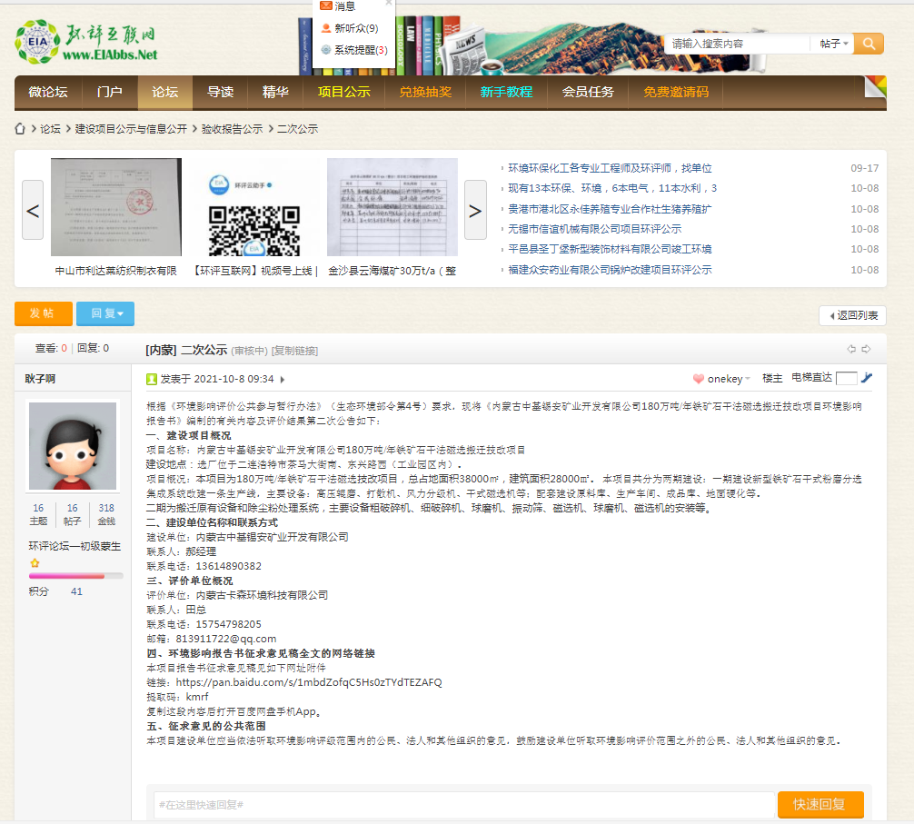
图2 征求意见稿网上公示照片
3.3.2 报纸
本项目在二连浩特报上于2021年8月3日，8月6日登报两次。
二连浩特报为项目所在地公众易于接触的报纸，登报2次，符合《环境影响评价公众参与办法》的要求。

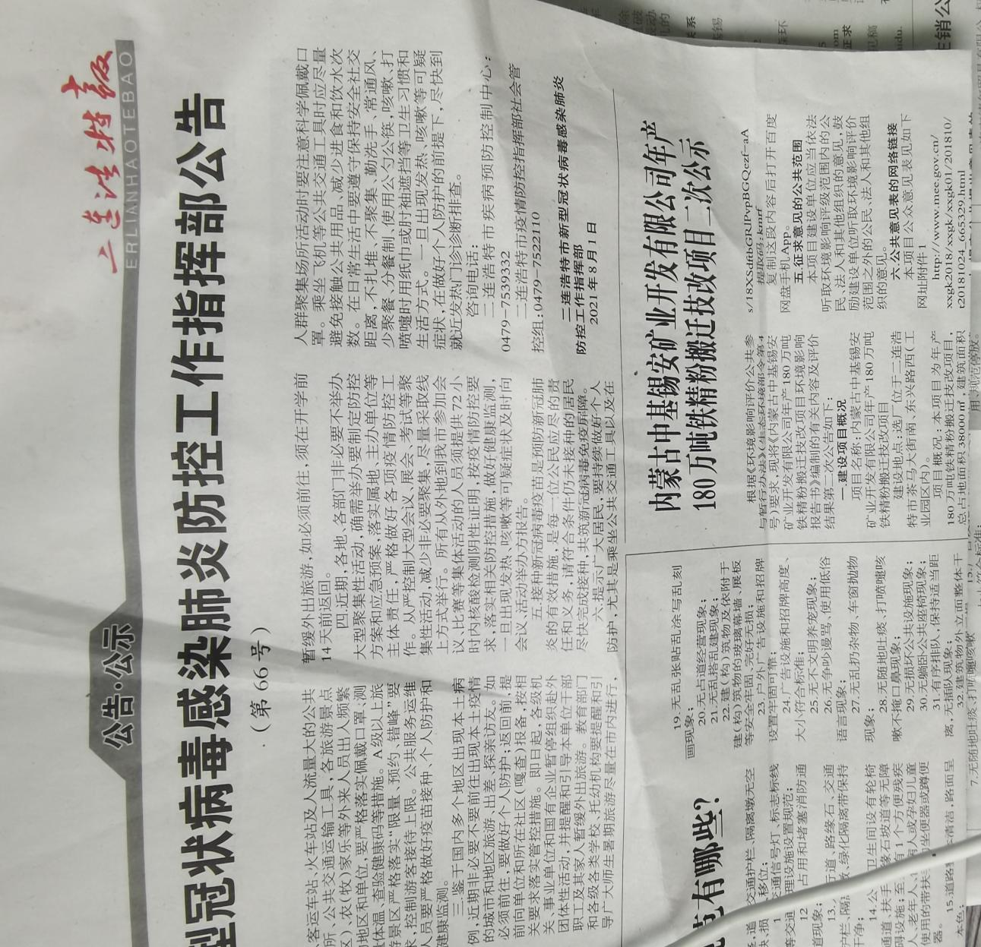
报纸二次公示1
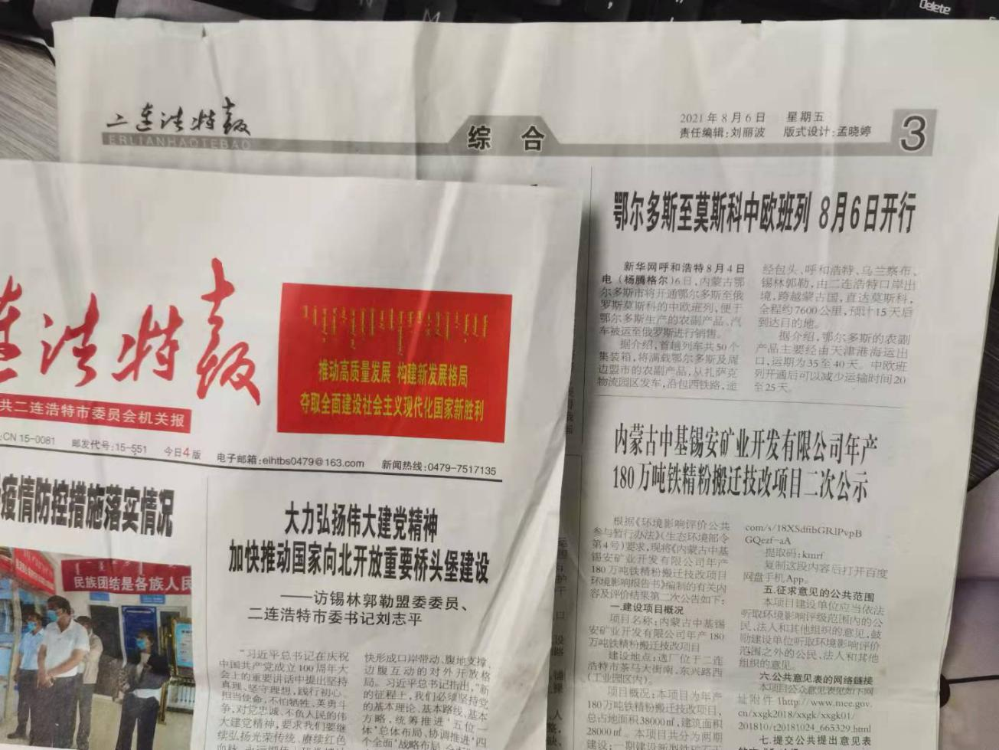

报纸二次公示2
3.3.3张贴
根据《环境影响评价公众参与办法》（生态环境部令 第4号）第十一条第三项规定，通过在本项目所在地公众易于知悉的场所张贴公告的方式公开，且持续公开期限不得少于10个工作日。因此，本公司将本项目环境影响报告书征求意见稿公示信息张贴在二连浩特市社区工作委员会门口。
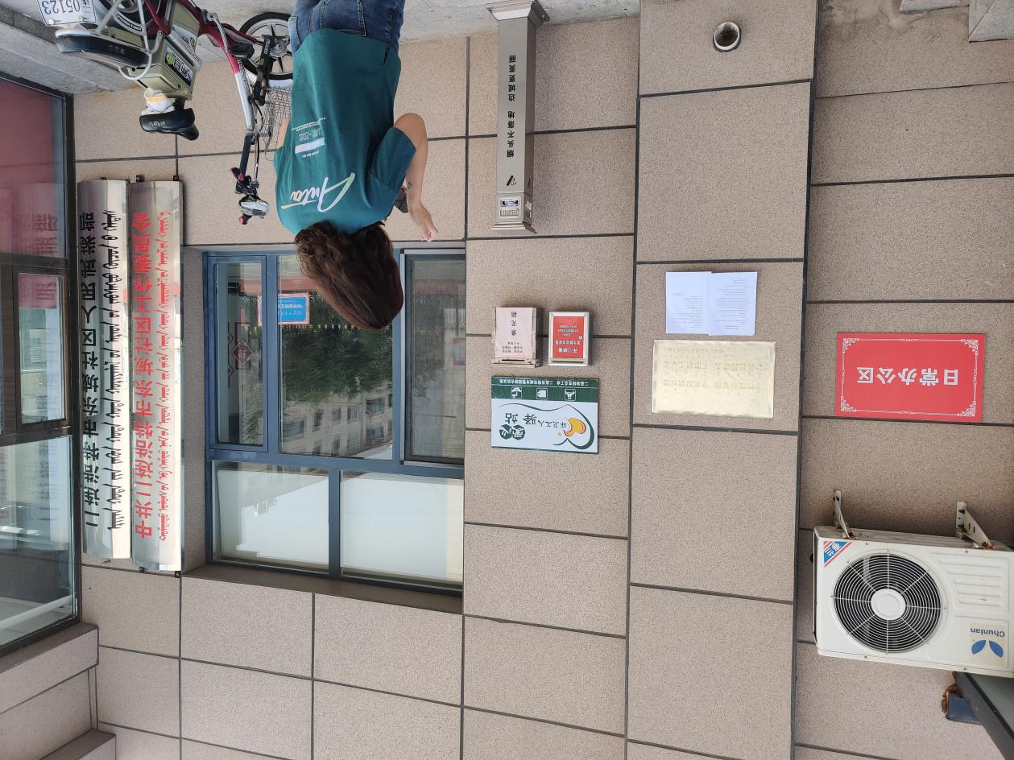
二连浩特市社区工作委员会门口
3.4 查阅情况
我公司将《内蒙古中基锡安矿业开发有限公司180万吨/年铁矿石干法磁选搬迁技改项目环境影响报告书》征求意见稿放于环评爱好者，阅读次数已有249次，在张贴公示期间周围公众陆续前来查阅。
4 公众提出意见情况
本项目在征求意见期间，收到了环境影响评价公众意见表0份，未收到其他形式的公众意见，未组织开展深度公众参与。
4.1 公众意见概述和分析
公示期间我公司收到周围公众意见表共0份，公众对关于内蒙古中基锡安矿业开发有限公司180万吨/年铁矿石干法磁选搬迁技改项目”均无建议或意见。
4.2 报批前公开情况

5 诚信承诺

关于内蒙古中基锡安矿业开发有限公司180万吨/年铁矿石干法磁选搬迁技改项目
公众参与的承诺

我单位已按照《办法》要求，在内蒙古中基锡安矿业开发有限公司180万吨/年铁矿石干法磁选搬迁技改项目环境影响报告书编制阶段开展了公众参与工作，在环境影响报告书中充分采纳了公众提出的与环境影响相关的合理意见，对未采纳的意见按要求进行了说明，并按照要求编制了公众参与说明。
我单位承诺，本次提交的《内蒙古中基锡安矿业开发有限公司180万吨/年铁矿石干法磁选搬迁技改项目环境影响评价公众参与说明》内容客观、真实，未包含依法不得公开的国家秘密、商业秘密、个人隐私。如存在弄虚作假、隐瞒欺骗等情况及由此导致的一切后果由内蒙古中基锡安矿业开发有限公司承担全部责任。

内蒙古中基锡安矿业开发有限公司
2021.9.23

